Tillsynsbegäran – information om höga naturvärden och fridlysta arter i samrådsanmälan S 1761-2022 i Mörbylånga kommun
Denna tillsynsbegäran behandlar höga naturvärden i samrådsanmälan S 1761-2022 i Mörbylånga kommun som inkom 2022-04-04 och omfattar 6,3 ha.
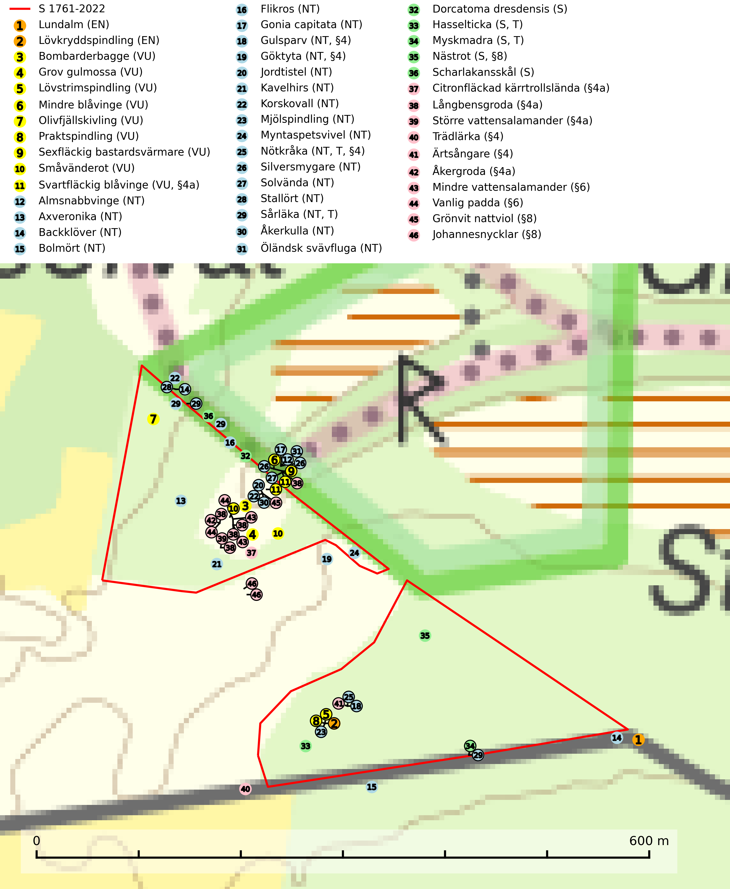
Figur 1. Fyndplatser för naturvårdsarter i och inom 22 meter från samrådsanmälan. Markörer utan svart kant är placerade på fyndplatsen. Markörer med svart kant är placerade vid sidan av fyndplatsen och har ett svart streck som visar fyndplatsens exakta position. Kartans mittpunktskoordinat är N 6282224, E 595231 i SWEREF 99 TM.
I och inom 22 meter från samrådsanmälan finns fynd av 46 naturvårdsarter, varav 31 är rödlistade, 15 är fridlysta, 4 är typiska (T) och 5 är signalarter (S): lundalm (EN), lövkryddspindling (EN), bombarderbagge (VU), grov gulmossa (VU), lövstrimspindling (VU), mindre blåvinge (VU), olivfjällskivling (VU), praktspindling (VU), sexfläckig bastardsvärmare (VU), småvänderot (VU), svartfläckig blåvinge (VU, §4a), almsnabbvinge (NT), axveronika (NT), backklöver (NT), bolmört (NT), flikros (NT), Gonia capitata (NT), gulsparv (NT, §4), göktyta (NT, §4), jordtistel (NT), kavelhirs (NT), korskovall (NT), mjölspindling (NT), myntaspetsvivel (NT), nötkråka (NT, T, §4), silversmygare (NT), solvända (NT), stallört (NT), sårläka (NT, T), åkerkulla (NT), öländsk svävfluga (NT), Dorcatoma dresdensis (S), hasselticka (S, T), myskmadra (S, T), nästrot (S, §8), scharlakansskål (S), citronfläckad kärrtrollslända (§4a), långbensgroda (§4a), större vattensalamander (§4a), trädlärka (§4), ärtsångare (§4), åkergroda (§4a), mindre vattensalamander (§6), vanlig padda (§6), grönvit nattviol (§8) och johannesnycklar (§8). Se Figur 1.

Tillsynsbegäran
Vi begär härmed att Skogsstyrelsen fattar beslut enligt miljöbalken som säkerställer att skogens höga naturvärden bevaras samt att EU-lagstiftning efterlevs och att artskyddsbrott förhindras.
Vi önskar även ta del av de ställningstaganden och beslut som myndigheten meddelar till följd av aktuell samrådsanmälan och föreningens inlaga (se 34 § förvaltningslagen).

Naturvårdsarter och fridlysta arter
Nedan följer beskrivningar av de naturvårdsarter och fridlysta arter som har sina livsmiljöer och växtplatser i den samrådsanmälda skogen. Se även ytterligare artfakta i BILAGA 1. De påträffade naturvårdsarterna är ett tydligt kvitto på att det rör sig om en skog med höga naturvärden.
Lövkryddspindling (EN) är en mycket sällsynt och starkt hotad svamp som bildar mykorrhiza med hassel i mosaikartade, torra hässlen på kalkrik mark. Hittills känd från ett fåtal lokaler i Skandinavien och även mycket sällsynt i övriga Europa. Missgynnas av att mosaikartade skogsbeten ersätts av mera renodlade, öppna betesmarker eller lämnas att växa igen. Populationen bedöms som mycket liten och därmed känslig för alla typer av förändringar på dess fåtaliga växtplatser. Arten är placerad högst upp i Skogsstyrelsens värdepyramid för bedömning av skog med höga naturvärden (SLU Artdatabanken, 2024; Nitare & Skogsstyrelsen, 2019).
Lövstrimspindling (VU) bildar mykorrhiza med hassel i mosaikartade, torra hässlen och i varm ädellövskog på kalkrik mark. Total population i landet bedöms ha minskat och fortsätta att minska p.g.a. igenväxning och förtätning men även för hårda utglesningar i samband med restaureringar av ädellövsrik betesmark och mosaikartade hässlen (SLU Artdatabanken, 2026).
Olivfjällskivling (VU) lever som förnanedbrytare på marken i torra hässlen, i mosaikmarker och i blandlövskog med ek, alm, ask, björk, gran, tall och en. Den föredrar en luftig, mullrik jord med högt pH, gärna i nötbetade marker samt på torrängar. En upphörd betesdrift, med åtföljande igenväxning från öppna och halvöppna miljöer till helt slutna kommer att missgynna arten. Även skogliga åtgärder som slutavverkning och markberedning innebär konkreta hot mot artens fortlevnad. En långsiktig tillgång till värdträd säkras genom att växtplatserna undantas från trakthyggesbruk. De extensivt betade mosaikmiljöerna hålls i fortsatt hävd, kompletterat med naturvårdsinriktade skogliga åtgärder i syfte att upprätthålla en viss luckighet (SLU Artdatabanken, 2024).
Praktspindling (VU) bildar mykorrhiza med ek, avenbok och hassel och påträffas i hässlen, ädellövskog och löväng, på torr och kalkrik mark. Avverkning av lövskog eller annan förändring av miljön på växtplatserna kan spoliera artens förekomst och oskyddade lokaler kan behöva säkerställas för att undgå förstörelse. För att öka artens möjligheter att överleva i landet bör fler och större arealer av lövskog skyddas. Praktspindling är placerad högst upp i Skogsstyrelsens värdepyramid för bedömning av skog med höga naturvärden och är även globalt rödlistad som nära hotad (NT) vilket innebär att Sverige har ett internationellt ansvar för arten (SLU Artdatabanken, 2024; IUCN, 2019; Nitare & Skogsstyrelsen, 2019).
Mjölspindling (NT) bildar mykorrhiza med ek och hassel i ädellövskog, löväng och hässlen på kalkrik mark. Förändringar av växtmiljön på grund av ändrad markanvändning, t.ex. minskad hävd, avverkning av lövträd eller plantering av barrskog utgör tydliga hot. Kända växtplatser bör bevaras och fortsätta att hävdas. För att gynna arten bör skogsbruk i ädellövskog på kalkrik mark undvikas (SLU Artdatabanken, 2026).
Nötkråka (NT, §4) är uppdelad på de två underarterna tjocknäbbad nötkråka (NT) som häckar i mossrik granskog med närbelägna hasselbestånd i södra och mellersta Sverige samt smalnäbbad nötkråka som är specialiserad på sibirisk cembratall i norra Sverige. Minskningstakten, som framför allt rör den tjocknäbbade nötkråkan (NT), har uppgått till 25 (10–40) % under de senaste 15 åren och bedöms vara nära gränsvärdet för sårbar (VU). Minskningen avser förekomstarea, kvalitén på artens habitat (minskad förekomst av hassel och försämrade häckningsmiljöer i barrskog) och antalet reproduktiva individer. Reviren har en storlek på 12–15 hektar och den häckar i mossrik äldre granskog med närbelägna hasselbestånd inom 5–6 km avstånd från häckningsområdet.
Avverkning, gallring och röjning av såväl granskog i häckningsreviret som hassel i födosöksområdena missgynnar nötkråkan kraftigt och det kan ta åtskilliga decennier innan skogen åter blir lämplig för häckning. För att säkerställa existensen för den tjocknäbbade nötkråkan bör de förekomster av hassel, som nu visat sig tillräckliga för nötkråkan, bevaras. Hasselbuskar bör inte huggas ned i hagmarker eller intill åkrar där nötkråkor födosöker, eftersom dessa fristående buskar ger betydligt mer nötter än hasselbuskar som står i skog. Likaså är bevarande av nuvarande karaktär hos sådan granskog, som nu genom angränsande hasselförekomst visat sig kunna hysa en nötkråkestam, nödvändig. Nötkråka är typisk art för 9010 Taiga (SLU Artdatabanken, 2026; Skogsstyrelsen, 2016).
Sårläka (NT) växer på mullrik mark i skuggiga eller halvskuggiga lövskogar och lundar men också i örtrika kalkbarrskogar. Arten ingår i en exklusiv lundflora som bara uppträder i de allra rikaste kalkbarrskogarna söder om den biologiska norrlandsgränsen. I ädellövskogar och lundar är den också knuten till områden med en mycket rik mångfald av naturvårdsarter. Enligt Riksskogstaxeringens data förefaller den ha minskat kraftigt (>50%) vilket troligen kan förklaras av det storskaliga skogsbruket med kalhyggen. Sårläka är typisk art för 9050 Näringsrik granskog, 9020 Nordlig ädellövskog, 9130 Näringsrik bokskog och 9160 Näringsrik ekskog samt värdväxt för den rödlistade fjärilen sårläkeplattmal (NT) (SLU Artdatabanken, 2026; Nitare & Skogsstyrelsen, 2019).
Hasselticka är en bra signalart för lundar med höga naturvärden. På lokalerna förekommer ofta många andra ovanliga och rödlistade arter. Växtplatserna har normalt långvarig lövkontinuitet av hassel (ibland al). Den kräver dessutom att det successivt bildas, och i området kontinuerligt förekommit, en viss mängd döda stammar. Arten tycks saknas i sekundära och i sen tid uppkomna al- och hasselmarker om dessa inte ligger i direkt anslutning till äldre förekomster. Hasselticka är typisk art för 9020 Nordlig ädellövskog och 9160 Näringsrik ekskog (Nitare & Skogsstyrelsen, 2019; SLU Artdatabanken, 2025).
Myskmadra är en bra signalart i hela sitt utbredningsområde i såväl lövskogar, lundar som kalkbarrskogar. Särskilt kräsen tycks den vara i norra delen av sitt utbredningsområde. Många naturliga växtplatser är av reliktkaraktär och växten indikerar här långvarig ekologisk kontinuitet. Arten är känslig för såväl hårt bete som dagens storskaliga skogsbruksmetoder. Myskmadra är typisk art för 9050 Näringsrik granskog, 9020 Nordlig ädellövskog, 9130 Näringsrik bokskog och 9160 Näringsrik ekskog (Nitare & Skogsstyrelsen, 2019; SLU Artdatabanken, 2025).
Långbensgroda (§4a) är strikt skyddad enligt EU:s art- och habitatdirektiv vilket innebär att hela dess livsmiljö ska bevaras. I Sverige förekommer arten uteslutande i och invid större skogsområden, oftast med betydande lövinslag där den leker i små grunda kärr och permanenta vatten. Kalavverkning av långbensgrodans livsmiljöer bör undvikas och eventuellt skogsbruk ska ske skonsamt genom försiktig gallring och upptagning av mindre gläntor. Arten omfattas av ett åtgärdsprogram för hotade arter (ÅGP) (SLU Artdatabanken, 2026; Ahlén, 2013).
Större vattensalamander (§4a) är strikt skyddad enligt EU:s art- och habitatdirektiv vilket innebär att hela dess livsmiljö ska bevaras. Med undantag från lekperioden lever den större vattensalamandern på land och i skogslandskapet hittar man den framför allt i äldre skog med stor strukturell variation och gott om död ved där djuren håller till under murkna trädstammar och stubbar, i smågnagargångar, under mossbeklädda stenar och i blockterräng. Vuxna salamandrar har konstaterats uppehålla sig inom 300 meter från lekvattnet och finska studier antyder att det behövs åtminstone ett hektar lämplig landmiljö nära lekvattnet. Avverkning invid lekvatten bör helt undvikas i skogsområden som bedöms kunna utgöra landhabitat för arten och skogsområdena bör säkras och skötas på ett för arten optimalt sätt genom att t.ex. minimera gallring och avverkning och låta andelen löv öka (SLU Artdatabanken, 2024; Skogsstyrelsen, 2016; Malmgren, 2007).

EU:s fågeldirektiv
Europeiska unionens medlemsländer är skyldiga att agera i enlighet med EU:s fågeldirektiv där det uttryckligen står att direktivet gäller för fåglar samt för deras ägg, bon och livsmiljöer (artikel 1). Vidare att de åtgärder som vidtas inte får leda till en försämring av den nuvarande situationen beträffande bevarandet av de fågelarter som avses i artikel 1 (artikel 13). Fågeldirektivet är styrande för tillsynsansvariga myndigheters ärendehantering, ställningstaganden och beslutsfattande.

BILAGA 1 – Fridlysta arter

Långbensgroda – ekologi samt krav på livsmiljön
Långbensgroda (§4a) är strikt skyddad enligt EU:s art- och habitatdirektiv vilket innebär att hela dess livsmiljö ska bevaras. I Sverige förekommer arten uteslutande i och invid större skogsområden, oftast med betydande lövinslag. Naturbetesmarker, kärr, bäckar, fuktig ädellövskog, hässlen och ängsmarker är vanliga inslag i artens landmiljöer. Arten omfattas av ett åtgärdsprogram för hotade arter (ÅGP) (SLU Artdatabanken, 2026; Ahlén, 2013).
Långbensgrodan leker i små grunda kärr, dammar etc. som permanent håller vatten, oftast i eller invid lövskogsbestånd. Leken äger rum på vårvintern och är tidigast bland alla svenska groddjur, vanligtvis i mars och början av april, men vissa år börjar den redan i februari, undantagsvis redan i januari. På sommaren rör sig arten över stora skogsområden oftast med betydande inslag av lövskog, sumpskog, kärr eller bäckar. Det säkraste artkännetecknet för långbensgrodan, som liknar vanlig groda och åkergroda, är att trumhinnorna hos långbensgrodan är placerade omedelbart bakom ögonen och ungefär lika stora som ögonen (SLU Artdatabanken, 2026; Ahlén, 2013).
De flesta långbensgrodorna övervintrar på land och vandrar till lekvattnen så snart de kan med hänsyn till väder och eventuellt kvarliggande snö och is. Efter leken försvinner de vuxna grodorna snabbt från lekvattnen och sprider sig över stora områden. Märkning av spelande hanar har vid kontroller följande år visat att de flesta återvänder till samma lekvatten medan en minoritet visar sig i närbelägna vatten upp till ett avstånd av 4 km (Ahlén, 2013).
Avverkning av ädellövskog har ofta gjorts med metoder som starkt missgynnat långbensgrodan och haft stora negativa effekter på mångfalden i övrigt. Det handlar om kalavverkning där alla eller nästan alla träd och större buskar avverkats. Likaså gäller det avverkning och flisning av äldre hässlen som gjorts för energieldning. Ett stort hot mot artens existens i Sverige är den gradvisa omföringen av löv- och blandskog till planterad granskog. Genom uppväxten av gran kring skogskärren försämras lokalklimatet i lekvattnen så att de inte längre blir tjänliga. Vidare missgynnas arten om allt större del av födosöksterrängen och förbindelseleder på land omförs till granskog. Igenplantering av öppna ängar och betesmarker i skogen är särskilt negativ för arten. Bortröjning av hässlen för bete eller för flisning försämrar det lokalklimat som möjliggjort artens existens i världens nordligaste förekomster. Utdikning av kärr i skogen och i marginell jordbruksmark har tidigare förstört många biotoper för arten (SLU Artdatabanken, 2026; Ahlén, 2013).
Alla kända lekvatten måste skyddas mot granplantering inom 100 m från vattnet och själva vattnet måste skonas från dikningspåverkan, urgrävning och sönderkörning. Man bör vidare sträva efter att omgivande skogsmarker behåller betydande inslag av öppen äng, lövskog, sumpskog och kärr. Viktigast av allt är att bevara stora arealer med hässlen. Kalavverkning bör undvikas och eventuellt skogsbruk ska ske skonsamt genom försiktig gallring och upptagning av mindre gläntor (SLU Artdatabanken, 2026; Ahlén, 2013).

Referenser – långbensgroda
Ahlén, I., 2013. Åtgärdsprogram för långbensgroda, 2013–2017 (Rana dalmatina). Naturvårdsverket. Rapport: 6586. https://www.naturvardsverket.se/978-91-620-6586-7
SLU Artdatabanken, 2026. Artfakta: långbensgroda (Rana dalmatina). https://artfakta.se/taxa/100117

Större vattensalamander – ekologi samt krav på livsmiljön
Större vattensalamander (§4a) är strikt skyddad enligt EU:s art- och habitatdirektiv vilket innebär att hela dess livsmiljö ska bevaras. Bevarandestatusen inom habitatdirektivet är dålig med negativ trend och arten omfattas av åtgärdsprogram för hotade arter (ÅGP). Arten förekommer i Götaland, större delen av Svealand, samt sparsamt i södra Norrlands kustland till södra Ångermanland. Med undantag från lekperioden lever den större vattensalamandern på land. I skogslandskapet hittar man den framför allt i äldre skog med stor strukturell variation och gott om död ved där djuren håller till under murkna trädstammar och stubbar, i smågnagargångar, under mossbeklädda stenar och i blockterräng, vanligen i fuktig huvudsakligen lövdominerad skog. I bl.a. mellersta och norra Värmlands skogsbygder, samt möjligen även i Bergslagen och Dalarna, förekommer arten i flera dystrofa tjärnar som delvis omges av vitmossegungfly samt äldre granblandskog. Större vattensalamander är känslig för uttorkning och undviker nya hyggen och andra öppna och torra miljöer, liksom tät ungskog utan fukthållande markskikt. Avverkning invid lekvatten bör helt undvikas i skogsområden som bedöms kunna utgöra landhabitat för arten och skogsområdena bör säkras och skötas på ett för arten optimalt sätt genom att t.ex. minimera gallring och avverkning och låta andelen löv öka (SLU Artdatabanken, 2024; Skogsstyrelsen, 2016; Malmgren, 2007).
Starka populationer av större vattensalamander hittar man främst i ”småvattenlandskap”, alltså områden med en mosaik av lämpliga lekvatten och närliggande lämpliga landmiljöer. Det finns dock många exempel på isolerade lekvatten i skogstjärnar som hyser livskraftiga bestånd. Vuxna salamandrar har konstaterats uppehålla sig inom 300 meter från lekvattnet, men förflyttningar längre än en kilometer har noterats. Sannolikt kan framförallt unga individer sprida sig längre sträckor men kunskapen om deras spridningspotential är liten. Radiosändarstudier i Sverige och Frankrike har visat att djuren tycks vara mycket specifika i val av landmiljö samt att de har relativt små hemområden och vanligtvis inte vandrar så långt från sin hemdamm. En majoritet av individerna i en population tycks vandra mellan 10–100 m från det småvatten de reproducerar sig i, detta under förutsättning att lämpliga landmiljöer finns inom detta avstånd. Finska studier antyder att det behövs åtminstone ett hektar lämplig landmiljö nära lekvattnet (SLU Artdatabanken, 2024; Skogsstyrelsen, 2016; Malmgren, 2007).
Den större vattensalamandern har under de senaste decennierna försvunnit från många lokaler utan att orsakerna därtill är exakt kända. Habitatförstöring anses utgöra den främsta orsaken till den observerade tendensen. Sannolikt utgör artens starka beroende av ett komplext småvattenlandskap – rika akvatiska miljöer sammanbundna med äldre skog via goda spridningsvägar – en stor del av förklaringen. Småvatten och lövskog med stor mängd död ved hör till de biotoper som i högst frekvens omdanats i 1900-talets landskapsförändring. Områden där båda dessa biotoper finns samlade är därför få. Dagens skogsbruk med korta omloppstider och mer ensartade bestånd leder till såväl minskad tillgång på lämpliga landmiljöer som försämrade spridningsmöjligheter. Bortröjning och bortgallring av lövträd, överföring av lövskog till barrskog, och bortrensning av död ved och olika former av markberedning påverkar kvaliteten på landmiljöerna negativt (SLU Artdatabanken, 2024; Skogsstyrelsen, 2016; Malmgren, 2007).
Mycket pekar på att den större vattensalamandern kräver fungerande metapopulationsdynamik för långsiktig överlevnad i ett givet område. Vidare kan kravet på stabila landmiljöer vara ytterligare en faktor som gör arten särskilt känslig för störningar, exempelvis avverkning, i denna miljö. Som en följd av nämnda negativa faktorer hotas arten av fragmenteringseffekter. Dess spridningsförmåga är begränsad och om avstånden mellan lämpliga biotoper (och lekvatten) blir för stora isoleras populationerna med stor risk för lokalt utdöende som följd av slumpmässiga, miljöbetingade eller demografiska faktorer. I England har föreslagits att dammtätheten bör vara minst 0,7 dammar/km2 för att arten ska kunna sprida sig i tillräcklig utsträckning mellan lekvattnen. Goda förutsättningar för långsiktig överlevnad nås dock först vid dammtätheter närmare 4 dammar/km2, vilket studier från både England och Frankrike visat. (SLU Artdatabanken, 2024; Malmgren, 2007).
Arten är beroende av förstärkt hänsyn. Fokus ska ligga på att bevara solbelysta småvatten för lek och fuktiga skogspartier för födosök och övervintring. Sväm- och sumpskog runt lekvattnen ska alltid sparas, liksom lämpliga födosöksmiljöer. För att skydda landmiljöerna och minska risken för negativ påverkan på vattenmiljön bör en tillräckligt bred kantzon med skog sparas runt lekvattnet. Det är viktigt att säkerställa att djuren obehindrat kan röra sig mellan lekvattnet och lämpliga födosöks- och uppväxtmiljöer. För att undvika att lokala populationer isoleras är det viktigt att inte skära av spridningsvägar och försvåra kontakt och spridning mellan befintliga och potentiella lekvatten. (Skogsstyrelsen, 2016; SLU Artdatabanken, 2024; Malmgren, 2007).
Förekomster som befinns vara isolerade från andra populationer bör ges såväl skydd som omedelbara skötselåtgärder där särskild hänsyn tas till arten. Områden med lämpliga skogsområden och många småvatten där reproduktion äger rum, d.v.s. där många förekomster är samlade i ett begränsat område (metapopulationer), är av särskilt stort bevarandevärde och bör ges prioriterat skydd. Sannolikt har den större vattensalamanderns känslighet för störningar i dess miljöer underskattats, och om inte situationen förbättras kan artens hotstatus inom kort behöva uppgraderas. (SLU Artdatabanken, 2024).

Referenser – större vattensalamander
Malmgren, J., 2007. Åtgärdsprogram för bevarande av större vattensalamander och dess livsmiljöer (Triturus cristatus). Rapport: 5636. Naturvårdsverket. https://assets.artdatabanken.se/pdf/59197.pdf
Skogsstyrelsen, 2016. Vägledning för hänsyn till större vattensalamander. Vägledningar och kunskapsstöd artskydd - Skogsstyrelsen
SLU Artdatabanken, 2024. Artfakta: större vattensalamander (Triturus cristatus). https://artfakta.se/taxa/100141

